Kozhyn Dmytro
Position applied for: Ordinary Seaman  Date of birth: 18.10.1981 (age: 36)  Citizenship: Ukraine  Residence permit in Ukraine: No  Country of residence: Ukraine  City of residence: Sevastopol  Permanent address: пр.Героев Сталинграда д.39.кв 141  Contact Tel. No: +38 (069) 255-67-78 / +38 (099) 966-64-20  E-Mail: kozhin.dmitriy@mail.ru  U.S. visa: No  E.U. visa: No  Ukrainian biometric international passport: Not specified  Date available from: 17.01.2012  English knowledge: Poor  Minimum salary: 300 $ per month | 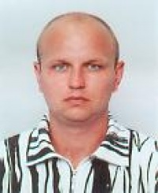

Experience:
Position | From / To | Vessel name | Vessel type | DWT | ME | BHP | Flag | Shipowner | Crewing
Ordinary Seaman | 12.01.2011-16.04.2011 | INVINCIBLE | Refrigerator | 12383 |  | - | PANAMA | ALEN NAVIGATION LTD.MONROVIA.LIBERIA | Laskaridis Shipping Co..Ltd

Documents and further information:
Документы в порядке+медкомиссия.Готовность 100% На берегу работал шесть лет поваром-могу работать стюардом.
Учусь в \\\"ПУМИ\\\" фАКУЛЬТЕТ-СУДОВОЖДЕНИЯ. РАССМОТРЮ ЛЮБЫЕ ПРЕДЛОЖЕНИЯ.

